S424-2-1 L’AGENCEMENT DE L’UNITE COMMERCIALE EN GSS ET GSA : LE MARCHANDISAGE D’ORGANISATION

S424 Le contexte organisationnel de la relation commerciale | l’agencement de l’unité commerciale
S42 La relation commerciale | Préciser les enjeux  Décrire les principes d’aménagement de l’espace,  Souligner les particularités des unités commerciales proposant  des services  Décrire les particularités et les contraintes de l’ensemble  des locaux non dédiés à la vente  Présenter les principes de base du marchandisage d’un  magasin  Distinguer les particularités des points de vente virtuels

L’agencement de l’UC est porteur :
- d’enjeux commerciaux (favoriser les circulations, le confort d’achat, rendre attractive l’offre, créer une ambiance favorable)
- d’enjeux mercatiques (favoriser une image d’enseigne fidélisante)
- d’enjeux logistiques (approvisionnement, confort de travail des personnels)
- d’enjeux de sécurité des biens et des personnes (vol, casse, dégradations)

« Le lieu de vente est le premier acte de communication : il n’y a plus de place pour la banalité, le commerçant doit concevoir un lieu qui suscite une émotion » : importance des notions de zoning et d'implantation, de circulation dans le lieu de vente, des points d’animation, des itinéraires, des couleurs, de la CLV (Communication sur le Lieu de Vente), enfin des éléments d’ambiance. Reste la mise en valeur des produits et la force de vente pour se différencier d’Internet »
CCI de Rennes 2013. Voir enquête IFOP sur ce sujet

1 Les grands principes d’aménagement de l’espace physique

Les éléments qui ont une influence sur le client :

- L’extérieur de magasin (alentours, parking, …)
- L’intérieur (agencement, propreté, sons, odeurs, décors,…)
- Les facteurs humains (densité du zoning, disponibilité du personnel, amabilité,…) : de la responsabilité du manageur (→ voir préconisations)

* Tous ces éléments sont essentiels car ils conditionnent la manière dont l’UC sera perçue par le consommateur.

Cette image perçue → positionnement perçu
Parfois en décalage avec l’image voulue et le positionnement voulu

* Tous ces éléments sont essentiels pour l’UC car ils conditionnent ses performances financières (CA, rentabilité)

2 L’agencement des GSS GSA

La consommation n’est plus strictement liée aux besoins, elle s’individualise, devient hédoniste et joue sur les registres du plaisir, de la séduction et des valeurs. Elle intègre désormais une forte composante émotionnelle.
Le besoin de personnalisation augmente

Remarque :
Cette vérité est extrêmement nette en matière d’habillement. A titre d’exemple, une Américaine compte en moyenne 8 jeans dans son placard et porte régulièrement 6 d’entre eux.
Or, aucune nécessité physiologique, sécuritaire, ou sociale (les 3 premiers degrés de la Pyramide de Maslow) n’impose un tel foisonnement. Notre époque escalade les 3 derniers degrés de la pyramide de Maslow. La mode inscrit le produit dans une époque déterminée, un contexte de culture et de valeurs partagés. Dans un tel contexte, la mode apparaît comme l’expression de nouvelles aspirations et du coup elle devient une valeur transversale dominante : les UC DOIVENT créer une ambiance spécifique qui deviendra un véritable élément de différenciation entre les enseignes (Zara, Camaïeu,…)
Cette réalité va favoriser une très forte augmentation du contenu immatériel dans les produits et dans l’agencement de l’UC : le renforcement de la personnalisation

2-1 Le plan de masse

Où METTRE LES FAMILLES DANS L’UC ?

C’est la construction du rayon : il faut déterminer un Plan de Masse

http://books.google.com/books?id=Kb80CmXHLVoC&pg=PA22&lpg=PA22&dq=r%C3%A8gles+construction+assortiment&source=web&ots=HDyyMfyJ_h&sig=5PnpuCWVl8l51BZEBxqBrnRLLlc#PPA39,M1 (pour ceux et celles qui veulent aller BIEN plus loin )

Détermination du nombre d’éléments au sol (module de 1,33 m) : utilisation des réglettes afin de déterminer le nombre d’éléments au sol (fournie par la centrale)

Exemple pour les soft drink chez Super U

Exemple Gemo : les plans de masse sont parfois IMPOSES par le réseau

2.2 La circulation des clients
- L’allée pénétrante et centrale (c’est LE meilleur emplacement promotionnel, bien supérieur aux têtes de gondole)

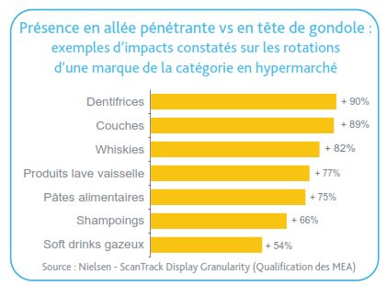
L’allée pénétrante, MIEUX que les têtes de gondole

Un tiers des décisions d'achat sont faites en magasins. Le point de vente reste le lieu de communication privilégié. Il est donc essentiel que les marques soient le plus visibles possible par les consommateurs, une fois que ces derniers font leur entrée dans le point de vente. Les supports prospectus et la visibilité permettent clairement de stimuler les ventes. Mais faut-il encore savoir où se placer, quels supports d'information privilégier et quels produits exposer.
Il existe plusieurs emplacements de mises en avant (MEA) :
- la tête de gondole (les produits sont présentés en bout de rayon, à chaque extrémité du linéaire),
- l'allée pénétrante (zone par laquelle entre le client, qui va jusqu'à l'autre extrémité du magasin) et
- les zones promotionnelles (tous les espaces et les îlots promotionnels, hors allées pénétrantes et têtes de gondoles).
Le poids des mises en avant est, par ailleurs, différent que l'on se situe en hypers ou en supers. Par exemple, en hypers, 67,2% de la MEA se font en tête de gondole et 12,7% en allée pénétrante. En supers, 76,7% de la MEA se font en tête de gondole et seulement 5,6% en allée pénétrante. « Il y a plus d'espace dans les hypers.
Si la tête de gondole est moins importante qu'une présence en allée pénétrante au niveau de la croissance des ventes, c'est un vecteur de communication très appréciable. - Un produit en tête de gondole ne suscitera pas forcément un achat, à la différence d'une présence en allée pénétrante.
L'impact constaté pour une marque présente en allée pénétrante versus une tête de gondole est considérable. La rotation des références peut croître de plus de 90 % pour certaines catégories de produits comme les dentifrices ou les couches.

- Les allées secondaires
En fonction de la surface de vente la largeur des allées est fixée par la loi (normes de sécurité)

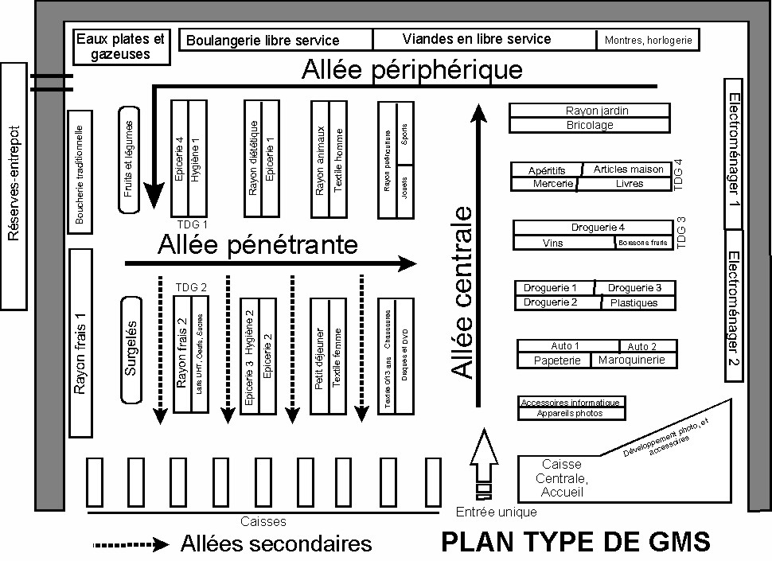
La meilleure implantation des rayons est celle qui permet aux clients de passer devant le plus de produits possibles (capture rate = % des produits vus par le client au sein du linéaire)

Il faut faire une analyse des circuits suivis par les clients
Le parcours du consommateur a longtemps été étudié par le biais de puces électroniques (RFID) placées dans le chariot ou les paniers, outre les caméras de surveillance, ce qui permet d'analyser son trajet moyen
L’analyse des flux nous permettra de déterminer les zones froides et les zones chaudes
Les étudiants procèdent par observations directe d’un échantillon d’une centaine de personnes

2-3 évaluation du trafic
L’outil de comptage de personnes est un outil clé pour vous aider dans vos décisions stratégiques, mais il va plus loin en devenant un outil de management pertinent. BlueSecur vous aide à développer votre business avec ces 7 actions :
- Augmentation de vos ventes en définissant les leviers liés à la fréquentation.
- Collecte des données de votre flux client pour analyser les tendances.
- Suivi et évaluation des campagnes et promotions.
- Adaptation du concept de votre boutique, de votre vitrine et de votre disposition commerciale.
- Perfectionnement de vos stratégies marketing grâce à un suivi précis du trafic client.
- Détermination des horaires d’ouverture optimaux pour établir un management pertinent.
- Élaboration d’une stratégie de déploiement commercial ou une stratégie de fermeture.
- Divertit les clients en attente avec l'affichage dynamique numérique intégré.

Mission Evaluation du trafic – de notre trafic ou de celui des concurrents- « Méthode des coefficients de fréquentation»
Méthode
- sur l’échantillon calculez les moyennes par tranches horaires puis les moyennes par jour
- sur l’échantillon calculez ces différentes moyennes en % (attention le total par jour n’est pas égal au total par tranche horaires !!)
- sur l’échantillon estimez les % de fréquentation par (tranche/jour) par la X des 2 fréquences
- à partir de la taille de l’échantillon estimez ensuite le trafic global
- répartissez ensuite le trafic global par (tranche/jour)

METHODE DE COMPLETION DES DONNEES MANQUANTES
Lien : méthode de complétion
ENTREES DANS LE MAGASIN : Observations sur un échantillon de 110 personnes
 | M | Me | J | V | S
DE 8 A 10 | 10 |  |  |  |  |  | donnée manquante
DE 10 A 12 |  | 25 |  |  | 35
DE14 A 16 |  |  | 25
DE 16 A 18 |  |  |  | 15
 |  |  |  |  | 
 | Moyenne par JOUR (A) |  | Fréquence p(A) |  | Moyenne par tranches Horaire (B) |  | Fréquence p(B)
 | M | 10 | 9,09% |  | DE 8 A 10 | 10 | 12,50%
 | Me | 25 | 22,73% |  | DE 10 A 12 | 30 | 37,50%
 | J | 25 | 22,73% |  | DE14 A 16 | 25 | 31,25%
 | V | 15 | 13,64% |  | DE 16 A 18 | 15 | 18,75%
 | S | 35 | 31,82%
FREQUENTATION EN % P(A) X P(B)
 | M | Me | J | V | S
DE 8 A 10 | 1,14% | 2,84% | 2,84% | 1,70% | 3,98%
DE 10 A 12 | 3,41% | 8,52% | 8,52% | 5,11% | 11,93%
DE14 A 16 | 2,84% | 7,10% | 7,10% | 4,26% | 9,94%
DE 16 A 18 | 1,70% | 4,26% | 4,26% | 2,56% | 5,97%
ESTIMATION DU TRAFIC PAR SEMAINE | estimation trafic semaine
 | 31,25% | représentent : |  | 110 |  | clients observés par semaine
donc : | 100% |  |  | 352 |  | clients par semaine
ESTIMATION DU TRAFIC EN VOLUME /JOUR /TRANCHE HORAIRE
 | M | Me | J | V | S | total
DE 8 A 10 | 4 | 10 | 10 | 6 | 14 | 44
DE 10 A 12 | 12 | 30 | 30 | 18 | 42 | 132
DE14 A 16 | 10 | 25 | 25 | 15 | 35 | 110
DE 16 A 18 | 6 | 15 | 15 | 9 | 21 | 66
total | 32 | 80 | 80 | 48 | 112 | 352

Estimation de la fréquentation journalière
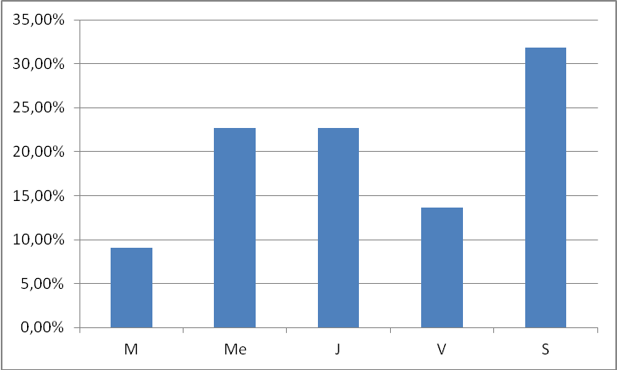

Les heures de travail dans le rayon (→ planning) devraient être proportionnelles à la fréquentation journalière

23-1 Collecte des données sur un échantillon d’une 100 ène de clients (répartis sur plusieurs jours et sur plusieurs tranches horaires)

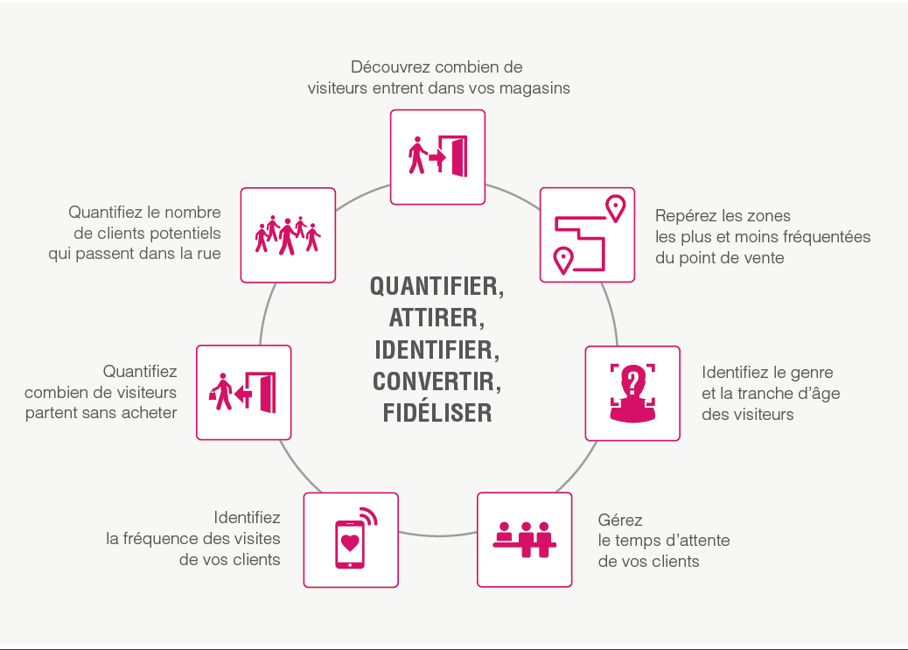
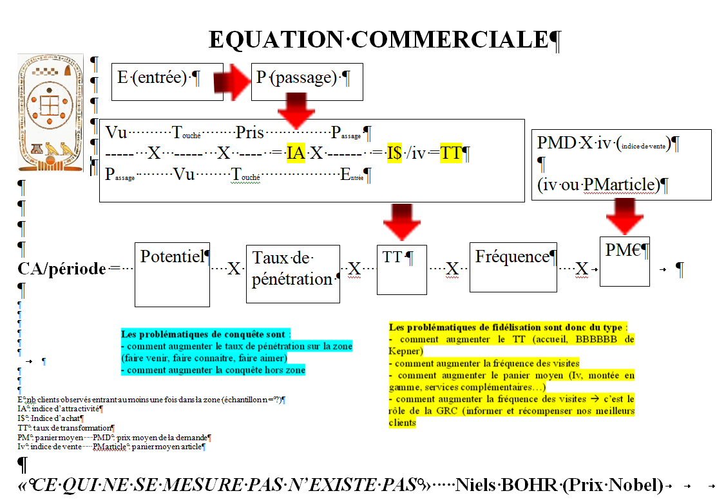

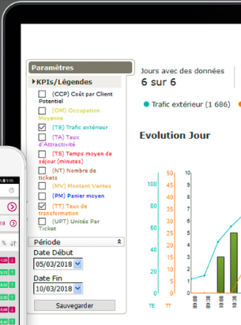

Pas vu — pas touché — pas pris !

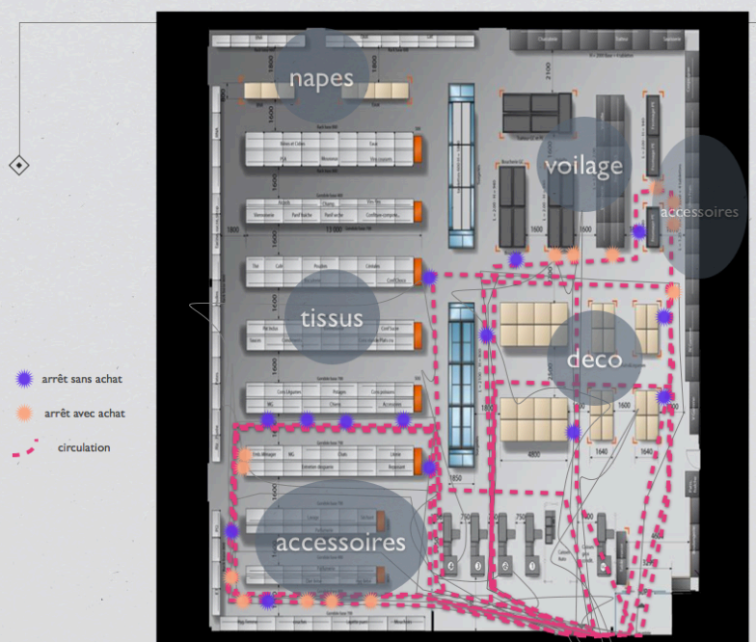

Les solutions de comptage client TANDEM :

Pour réaliser cette étude de flux client importante pour le développement de votre commerce, TANDEM vous propose ses produits de qualité, à la pointe de la technologie et adaptés à vos besoins. Nous disposons des 3 types de technologie de comptage capables de réaliser une étude de flux client :
- La Heatmap, c'est une caméra intelligente qui compte le nombre de personne grâce à une ligne virtuelle située à l'entrée du magasin. Elle peut aussi enregistrer les parcours dans les rayons ainsi que les temps d'arrêt. La caméra Heatmap est une nouvelle solution fiable de comptage client qui s'adapte facilement à la configuration des rayons.
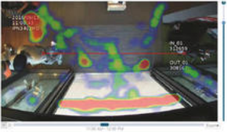

- Le Comptage 3D, il permet d'avoir une maîtrise totale de l'environnement. C'est un système très fiable même en cas de foule, qui n'est pas perturbé par les ombres et les reflets.
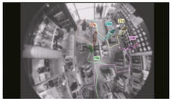
Le Capteur Visio, issu des dernières innovations, ne nécessite pas d'ordinateur. Il associe dans son boîtier un dispositif de prise de vue et un logiciel de traitement. C'est un concept unique qui possède une grande précision de comptage.
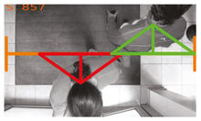
Pour en savoir plus sur le comptage & l'analyse TANDEM

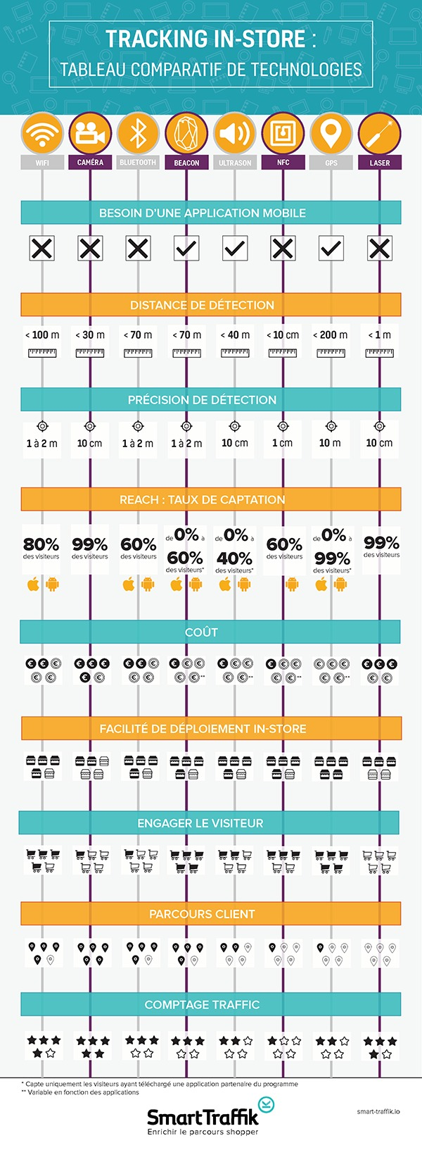

De nouvelles technologies émergent dans le domaine de l’in-store Analytics, nous pouvons ainsi citer quelques-unes d’entre elles comme le scanner 3d à lumière structurée, le LiFi, l’imagerie thermique, les faisceaux infrarouge ou l’utilisation du champ magnétique.
Des solutions d’analyse du parcours peuvent également s’appuyer sur plusieurs technologies à la fois (Wifi – Beacon) pour apporter une grande finesse de précision et une meilleure flexibilité.

Désormais, les données captées par les solutions de tracking in-store donnent aux retailers et aux marques de réelles indications sur les habitudes d’achat de leurs shoppers.
Le comptage du trafic point de ventes, bien qu’essentiel dans les gestions des flux magasin, ne suffit plus. Pour répondre aux nouvelles exigences clients, il s‘avère nécessaire de proposer une expérience mémorable en magasins, pour ce faire, les solutions de tracking in-store en remontant des données fiables sur l’expérience shopper au m2 près, permettent aux retailers et aux marques d’enrichir l’expérience d’achat des shoppers (merchandising, nouveaux services, organisation du staff,…) et de booster leurs ventes.

Le monde du retail est en plein renouveau, les solutions d’in-store tracking contribuent à réduire peu à peu le fossé qui existe entre online et offline. Selon une étude parue récemment, en 2021, 75% des points de vente sauront identifier les shoppers présents en point de vente et pourront même personnaliser leur expérience d’achat.*

Autre technique de comptage : le smartphone

Calculer facilement le trafic en magasin avec « TrenCube »

Matériel, logiciel Gestion

Avec son boîtier « TrenCube », une start-up française compte faciliter le calcul du trafic en boutique. Installé à l'entrée du magasin, dans un rayon ou sur un produit, cet appareil comptabilise le nombre de clients, à partir de leurs smartphones.
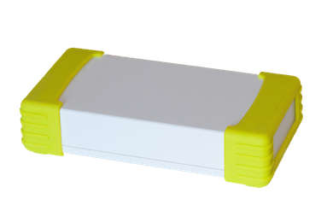Connaître le nombre de clients entrant dans son magasin est primordial pour calculer les paramètres commerciaux, dont le taux de transformation de son enseigne. Mais cela demande une installation particulière permettant de comptabiliser chaque passage. Ces systèmes étant souvent coûteux, la start-up française TrenCube a mis au point un boîtier portant le même nom.
A la différence des appareils déjà existants, ce capteur comptabilise non pas le passage d'une personne, mais celui de son smartphone. Lorsqu'un téléphone avec le Wi-Fi activé traverse la zone de comptage du « TrenCube », ce dernier le détecte et le rentre dans la base de données de manière anonyme. Aucune information personnelle (nom du client, numéro de téléphone...) n'est récupérée par l'appareil, en revanche celui-ci connaît l'heure de passage et de sortie des différents clients. De cette manière, le commerçant peut à la fois collecter des détails primordiaux pour connaître les heures pendant lesquelles les clients sont les plus nombreux, afin d'adapter les plannings des employés.
Installable aussi bien à l'entrée du point de vente que dans un rayon particulier, ce boîtier se positionne comme une solution pour analyser certains comportements d'achat. En effet, le commerçant est en capacité de voir combien de fois un même client repasse dans le rayon, avant de faire son achat par exemple. Déjà disponible sur le marché, le « TrenCube » est commercialisé sous forme de pack. Pour les commerçants, la version sans abonnement est facturée 899 euros hors taxe quand la version avec abonnement est à 599 euros, auxquels s'ajoutent 120 euros par an.

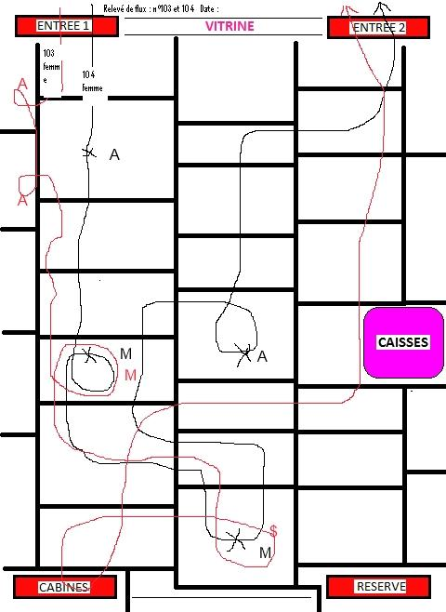
= 60 observations minimum

23-2 Stockage des données sous Excel

23-3 Traitements des données sous Excel
Globalement :

- Estimation du TT
→ page 17

estimation du TT sur l’échantillon
 | Nb de clients observés  E | Nb d'acheteurs ayant achetés AU MOINS UN pdt  C | Nbre de produits achetés par les clients  Pris | TT | Iv
Globalement : | 60 | 45

En détail :

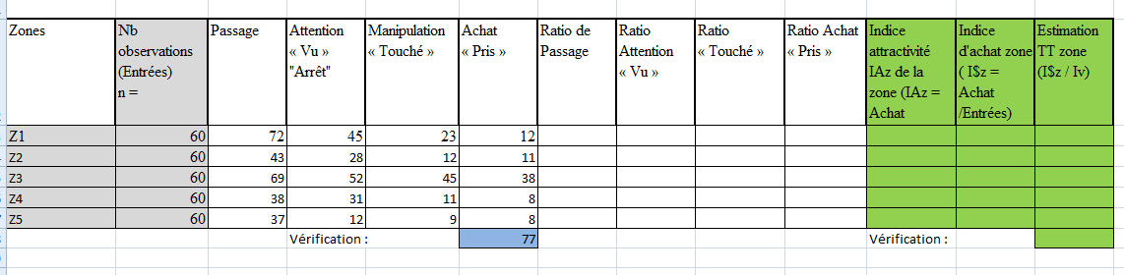

Comment augmenter le taux de transformation d’un magasin ?
De nombreux paramètres contribuent à améliorer le taux de transformation. Ainsi, l’aménagement du point de vente, la qualité de l’offre, la disponibilité des articles, la mise en valeur des produits, l’ambiance olfactive, sonore…, les campagnes marketing, sont autant d’éléments qui auront des impacts sur le taux de transformation moyen, mais le secret est ailleurs, il est dans la capacité d’accueil et de prise en charge du client par une équipe de vente. Quoi de mieux pour inciter un client à l’achat, pour le convaincre s’il est indécis, que les conseils et l’expertise d’un bon vendeur disponible et avenant ? C’est donc bien principalement la dimension humaine qui va faire augmenter le taux de transformation magasin. En cause dans la majorité des cas, un nombre insuffisant de vendeurs pour assurer une prise en charge correcte de l’ensemble des clients. Une simple réorganisation des équipes en fonction des prévisions de fréquentation (basées sur l’analyse des données historiques) suffit souvent à pallier au problème

Le « diktat » du TT !
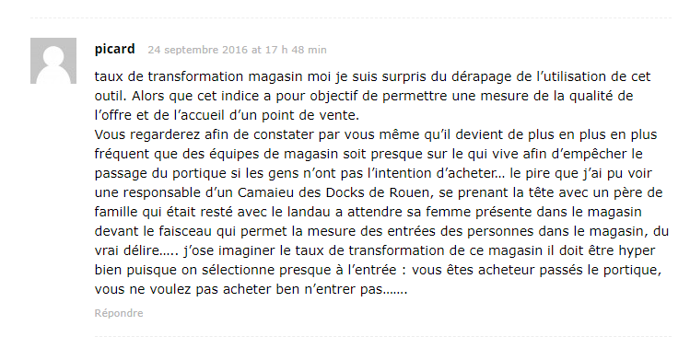

2-4 Analyses

Les ratios d’analyse :

Ratios et Indice | calculs
Ratio de passage | nombre de passage devant le rayon/nombre de clients entrant dans le magasin | il exprime le degré de fréquentation du rayon  Souvent IMPOSSIBLE A CALCULER sur l’échantillon SAUF si on comptabilise les personnes dès leur entrée dans l’UC
Ratio d’attention VU | nombre d’arrêt/nombre de passage devant le rayon | il exprime la puissance visuelle du rayon, sa capacité à retenir l’attention.
Ratio de manipulation TOUCHé | nombre de prise en main/ nombre d’arrêt dans le rayon | il exprime le degré d’adaptation du produit aux besoins des acheteurs
Ratio d’achat PRIS | nombre d’achat/nombre de prise en main | il exprime la cohérence du niveau de prix et de l’assortiment proposé.
En Synthèse : Indice d’attractivité du rayon (ou de la zone)  IAz (souvent égal au TTz) | ratio d’attention  X ratio de manipulation  X ratio d’achat  ou plus simplement  Nb achat/ Nb entrée dans le rayon ou la zone | il exprime la capacité du rayon à transformer un client passant devant le rayon en acheteur. Ne pas oublier dans l’analyse le rôle du personnel
En Synthèse : Indice d’Achat du rayon (ou de la zone) | Ratio de passage  X ratio d’attention  X ratio de manipulation  X ratio d’achat  ou plus simplement  Nb achat/ Nb entrée (nb observations) dans le magasin ou la zone | Exprime de degré d’ « appel » du rayon (de la zone)
Estimation du TT de la zone étudiée | Indice d’achat / Iv (sur échantillon) | Permet d’évaluer la CONTRIBUTION de chaque zone au TT global

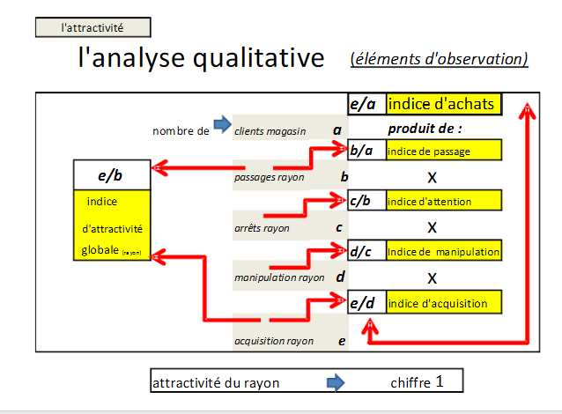
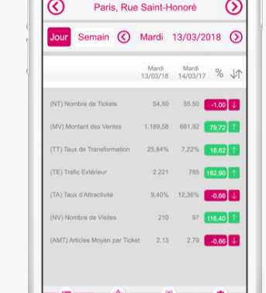

Mission stage : analyse des flux Décathlon : découpage matriciel
Mission stage : analyse des flux Camaïeu: découpage par zone

***La décomposition de l’indice d’attractivité d’un rayon

La collecte des informations commence au niveau du passage dans votre rayon
Dans cette FAP (AD HAUC) la zone = le rayon « poêles » divisé en 4 zones
Passages caisse avant = 18 et Passages caisse après= 22
Nbre total de produit vendus : avant : 20 et Après : 35
Nbre de personnes observées : 70 avant et 70 après

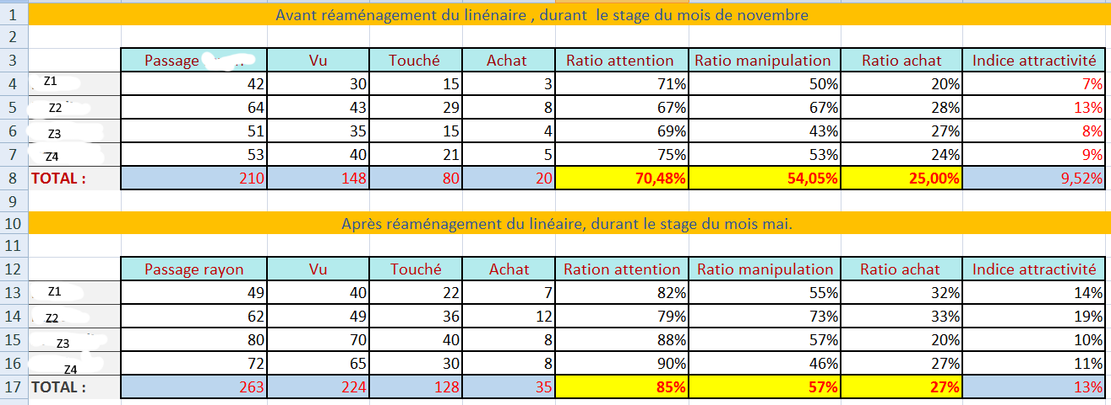
L’étudiante aurait-elle pu calculer l’indice d’achat de chaque zone ?
L’étudiante peut-elle estimer le TT des zones ?

Exercice : analysez les résultats ci-après :

 | Avant Modification | Après Modification
Ratio d'attention  (Vu) | 85,9% | 93,8%
Ratio de  manipulation  (Touché) | 37,6% | 44,3%
Ratio d'achat (Pris) | 43,9% | 55,3%
Indice d'attractivité  Globale IA | 14,2% | 17,5%

Ce IA du rayon est souvent inconnu ! Vous apportez donc de l’info à votre entreprise. Si nous avions eu le nombre de personnes étudiées alors nous aurions eu le TT du rayon

De plus cet indice d’attractivité globale est égal à la X des 3 ratios V, T et P : vous connaissez DONC le maillon faible de cette chaîne de valeur

Attention sur l’appréciation du TT : en effet dans un magasin ou les clients sont MAJORITAIREMENT des couples (parfois avec des enfants !) …il parait peu probable que le TT soit supérieur à 50% !
Réfléchissez ! Pourquoi ? → cette réflexion vous conduira surement à éviter d’écrire des âneries dans vos FAP et vous permettra de conclure qu’un TT de 32% chez Boulanger ….c’est BIEN

23-5 Préconisations:

Suivant les résultats obtenus il faut proposer une action correctrice:
-ratio de passage faible : améliorer le balisage du rayon, ou améliorer la circulation ou changer l'emplacement du rayon, changer de place le produit dans le rayon
-ratio de passage fort, ratio d'achat moyen, indice d'attractivité moyen: revoir le niveau de prix et s’assurer d’un personnel en nb suffisant pour répondre aux demandes de la clientèle
-ratio de passage fort, ration d'achat faible, indice d'attractivité faible: revoir l'assortiment et notamment le choix des marques, revoir le niveau de prix, revoir la présentation des produits, revoir le zoning (2 personnes),

*** l’optimisation de la circulation
Les solutions :
- choisir la dimension des allées
- placer les zones chaudes (produits frais, liquides…) qui exercent une attraction naturellement forte
- attirer la clientèle vers les zones froides par ALV
- placer les produits dont les achats sont prévus (« produits listés ») (le lait) sur des circulations longues
- placer les produits non-listés sur des circulations courtes clairement signalées par de l’ILV de la PLV
- Adapter les facteurs d’ambiance tels que :
  - l’éclairage
  - les couleurs
  - les matériaux
  - la sonorisation (musique)
  - annonces micro
  - le personnel (accueil, comportement, professionnalisme, disponibilité, sourire, amabilité, politesse)
  - la décoration
  - la signalisation
  - les odeurs

On peut évaluer les facteurs d’ambiance grâce à des enquêtes
Il faut pour cela concevoir une grille d’évaluation sur un ensemble de critères notés de 1 à 4 par exemple
La grille ci-dessous est TRES INCOMPLETE et nécessite que vous la complétiez et que vous l’adaptiez à vos besoins
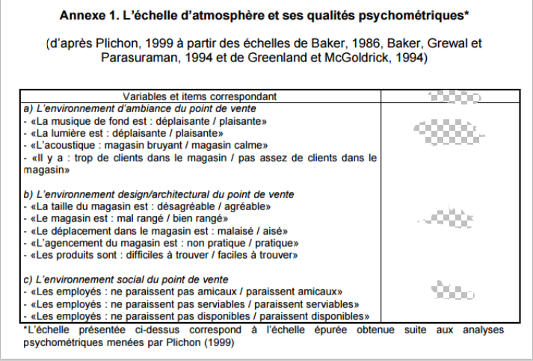

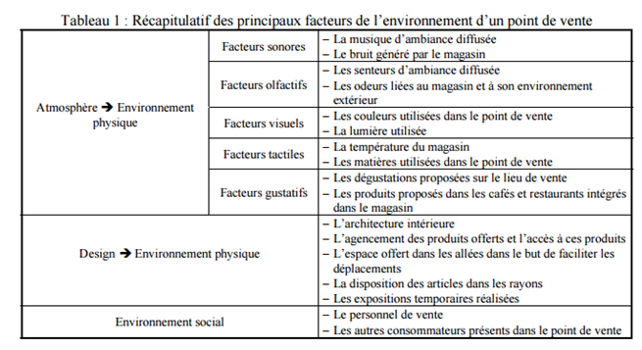

3 La répartition de la surface de vente entre les secteurs et les rayons
Un secteur (chef de secteur) comprend plusieurs rayons (chef de rayon)

* approche traditionnelle
Rayon = regroupement de produits ayant la même gestion des approvisionnements

* approche moderne
Univers = regroupement de rayons satisfaisant un même besoin
Exemple : Univers « petit déjeuner » qui rassemble tous les produits alimentaires et non-alimentaires nécessaires à ce repas (café, chocolat, tasses, cafetières…)
Ces nouvelles logiques d’implantations des rayons permettent :
- de favoriser les achats non-listés et d’augmenter ainsi le panier moyen
- de se différencier de la concurrence
- d’augmenter le CA (+9% en moyenne)

Remarques :
  - Ce sont surtout les GSS qui utilise des implantations en Univers (chef décathlon un chef de rayon est appelé responsable d’univers).
  - En GSA on constate souvent une double implantation sur 2 univers: on parle de cross-merchandising

Le Coefficient d'occupation des sols (COS)
- Le COS (soit le rapport entre : Surface au sol des linéaires et la surface de vente totale) est un indicateur permettant de mesurer (en Surface de libre-service) l'allocation faite de la surface de vente entre les linéaires qui présentent les produits et les espaces de circulation client.
- En hypermarchés, le COS est généralement proche d'une valeur comprise entre 0,30 et 0,40.
- Plus le COS est bas, plus on réserve de l'espace pour la circulation des consommateurs.
- Plus le coefficient s'approchera de 1, moins le client aura de place pour circuler et inversement

4-Les contraintes et les techniques alternatives
4-1 les contraintes
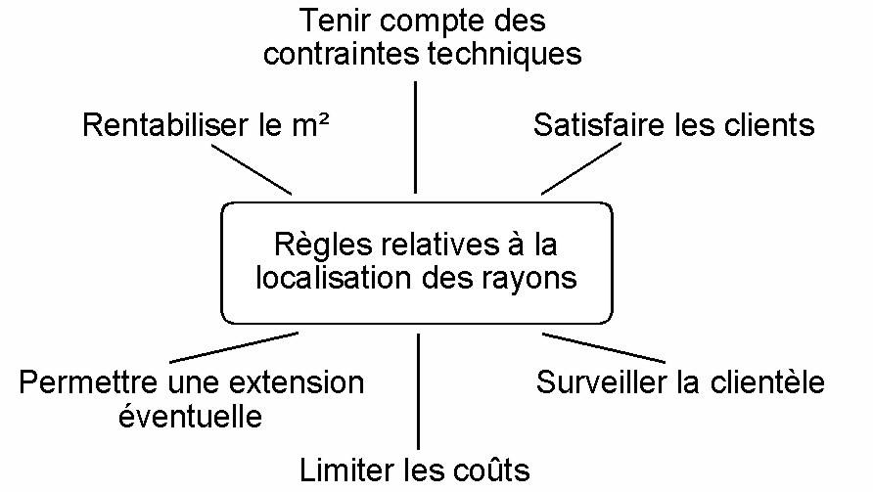
Location de m² de vente à d’autres commerçants
→ augmentation du Ca/m²

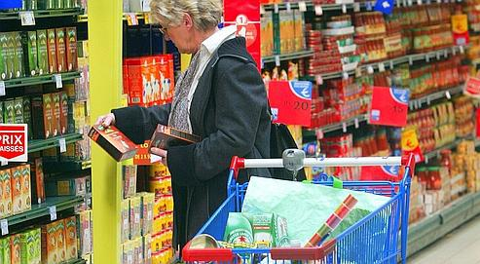
Pour doper la performance de certains de ses mégamagasins, l'enseigne va les faire maigrir.
Plus c'est grand, moins ça marche. À Portet-sur-Garonne, dans la banlieue de Toulouse, le plus imposant des hypermarchés Carrefour s'étend sur 2,5 hectares, soit 25 000 mètres carrés. Et c'est l'un des moins rentables de l'enseigne : son chiffre d'affaires au mètre carré, évalué à 8 270 euros pour l'année 2007, est inférieur d'un tiers à la moyenne réalisée par les 218 hypermarchés de l'enseigne en France. Le numéro deux mondial de la distribution a donc choisi une solution drastique. Selon des documents internes que Le Figaro s'est procurés, le groupe a décidé de l'amputer de 6 000 mètres carrés, soit l'équivalent… d'un petit hypermarché. « Ce n'est plus un modèle que recherchent les clients » , a justifié la direction du groupe aux représentants du personnel. Les travaux commenceront dès le début 2009, après les soldes. Les emplacements des rayons électroménagers, hi-fi, vidéo, CD, livres, outillage seront abandonnés.
À partir de l'été prochain, ils seront soit vendus, soit loués à des enseignes de distribution spécialisée. La Fnac aurait été approchée, mais a démenti tout projet d'installation. Les dirigeants de Klépierre, la foncière qui possède la galerie commerciale entourant l'hypermarché, affirmaient vendredi ne pas avoir été informés des projets de travaux de leur copropriétaire.

5 Les lois du rayon
Vos rayons sont-ils sûrs ?
Implanter des produits pondéreux en hauteur, empiler des packs d’eau dans l’allée, bloquer une sortie de secours, etc. Les rayons liquides peuvent présenter quelques dangers pour les clients et leurs enfants.
Faire ses courses n’est pas une occupation dénuée de risques. D’après une enquête de la Caisse d’Assurance Maladie, le nombre moyen d’accidents survenus dans un magasin ou une grande surface s’élèverait à 40 000 cas par an*. En cause, notamment, la nature des sols et l’usage des chariots. Les catégories de consommateurs les plus touchées sont les moins de cinq ans et les sexagénaires. Certaines formes de commerce se trouvent bien sûr plus concernées que d’autres, en premier lieu les jardineries et les magasins de bricolage. En 1999, dans un Jardiland, le décès d’un enfant de 3,5 ans, consécutif à l’écroulement d’une fontaine, est encore dans tous les esprits.
A priori moins « dangereuses », les grandes surfaces alimentaires se doivent pourtant d’être vigilantes. Lors de ses contrôles réguliers, la DGCCRF ne se prive pas de les rappeler à l’ordre. Concernant plus particulièrement l’univers des liquides, les points sensibles sont d’ailleurs évoqués tous les mois dans la rubrique Top Rayons de Rayon Boissons, sous l’intitulé « A éviter ». Quelques rappels s’imposent

L'obligation générale de sécurité

En l’absence d’une réglementation spécifique concernant la sécurité des consommateurs dans les magasins, c’est l’obligation générale de sécurité posée par l’article L. 221-1 du code de la consommation qui s’applique aux vendeurs professionnels. Une disposition générale qui concerne non seulement le produit en lui-même, mais également son conditionnement et ses conditions d’exposition. « La protection physique des consommateurs sur les lieux de vente incombe aux vendeurs professionnels, qui, conformément au code de la consommation, doivent prendre les précautions nécessaires », ajoute la DGCCRF. En cas, par exemple, d’accident occasionné par la chute d’un objet pondéreux, la responsabilité pénale du magasin, au travers de son directeur, peut être engagée pour homicide involontaire et mise en danger de la vie d’autrui. A noter, que dans certains cas, le magasin peut être en partie exonéré de sa responsabilité s’il parvient à prouver que la faute de la victime a contribué au dommage.

Réponses :
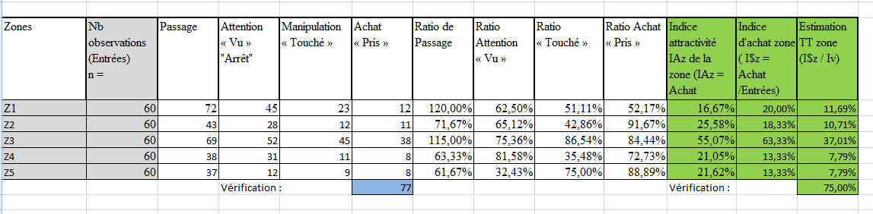

Exercice (FAP)
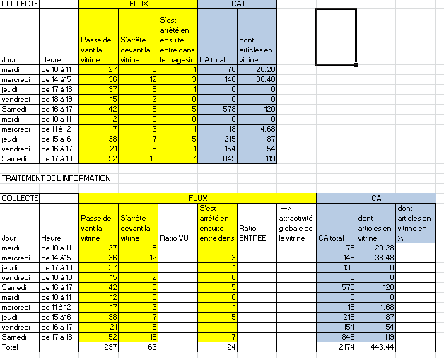

TD

BTS Management des Unités Commerciales

Epreuve E5 : ANALYSE ET CONDUITE DE LA RELATION
COMMERCIALE
Matériel autorisé : calculatrice de poche à fonctionnement autonome et sans imprimante, de dimension maximale à la base de 15 X 21 cm (circulaire n°86-228, du 28 juillet 1986) à l’exclusion de tout autre document.

Compétence | Compétence évaluée | Non acquise | X Acquise

C41 | C42 | C53 | C54 | C61 | C62 | C63 | C64 | C31 | C32 | C33 | C43

THEME : L’AMENAGEMENT DE L’ESPACE COMMERCIAL

PARTIE 1
- Définissez les grands principes d’organisation de la surface commerciale et précisez la méthode d’analyse des flux

PARTIE 2
Vous êtes adjoint d’un chef de secteur d’un magasin Mr Bricolage de Villefranche de Rouergue. En comité de direction, le directeur soumet un problème auquel il est confronté. Il souhaite en effet évaluer les flux clients dans l’espace « outillage éléctro portatif » d’une surface de 400 m² sur un total de 3500 m² (COS = 0,4)
A partir de l’annexe 1, résolvez le problème commercial suivant :
- Evaluer globalement l’indice d’attractivité du rayon
- En détail, calculer les ratios d’arrêt (attention), de manipulation (prise en main) et d’achat
- Quelles peuvent être les causes du médiocre indice d’achat du rayon ?
- Quelles solutions proposez-vous ?

PARTIE 3
Mr Bricolage n’a pas de compteur d’entrées et souhaiterait évaluer les flux entrant sur une semaine
A partir d’une étude réalisée sur un échantillon de personnes, pouvez-vous estimer les flux par jour et par tranche horaire (Annexe 2)

PARTIE 4
Soucieux de mieux satisfaire sa clientèle, Mr Dumas souhaite équiper les vendeurs de tablettes mobiles Samsung
Le coût d’achat d’une tablette est de 350 € HT. Il faudrait 10 tablettes.
Le coût de développement du logiciel est de 550 € HT
Le coût d’équipement en WIFI du magasin est estimé à 900 € HT
Grace à ce matériel nous devrions récupérer des clients qui sortent aujourd’hui les mains vides
Le panier moyen d’un client « électro-portatif » est de 210 €. La marge est de 33% sur ce type d’appareil
* Calculer le seuil de rentabilité en € et en nombre de clients de cette opération
* Commentaires

PARTIE 5
Les préconisations du stagiaire sont de faire des démonstrations de perceuses, scies circulaires, visseuses…en présentant des équipements de sécurité complémentaires tels que les gants, les lunettes…

Où concevoir un tel espace dans le magasin ?
Comment amener un client à utiliser l’outil de démonstration ?
Comment inciter le client à acheter des EPI (Equipement de Protection Individuelle) ?

Annexe 2

Etude sur une semaine

 | Lu | Ma | Me | Je | Ve | Sa
9 à 10 | 25
10 à 12 |  | 38
12 à 14 |  |  |  |  |  | 158
14 à16 |  |  |  | 52
16 à 18 |  |  |  |  | 36
18 à19h30 |  |  | 18

 | Lu | Ma | Me | Je | Ve | Sa
9 à 10
10 à 12
12 à 14
14 à16
16 à 18
18 à19h30

 | Lu | Ma | Me | Je | Ve | Sa
9 à 10
10 à 12
12 à 14
14 à16
16 à 18
18 à19h30

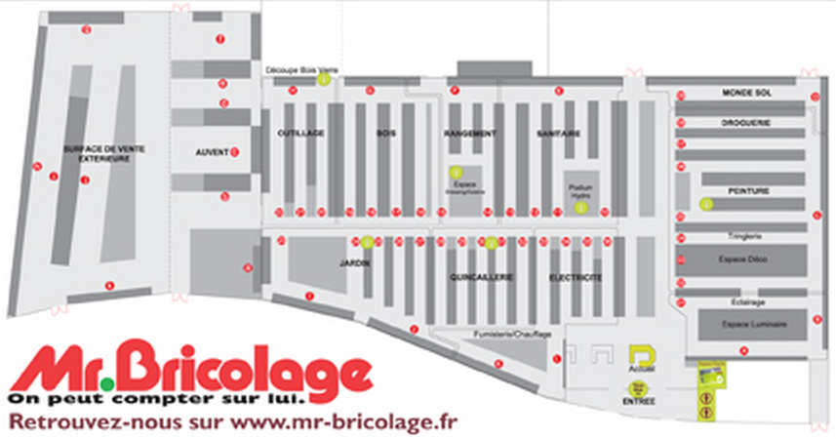

Annexe 1

Observation n = 110 clients observés

 | Nb de clients observés | Nb d'acheteurs ayant achetés AU MOINS UN pdt | Nbre de produits achetés par les clients | TT | Iv
Globalement : | 110 | 45 | 56

En détails zone par zone :
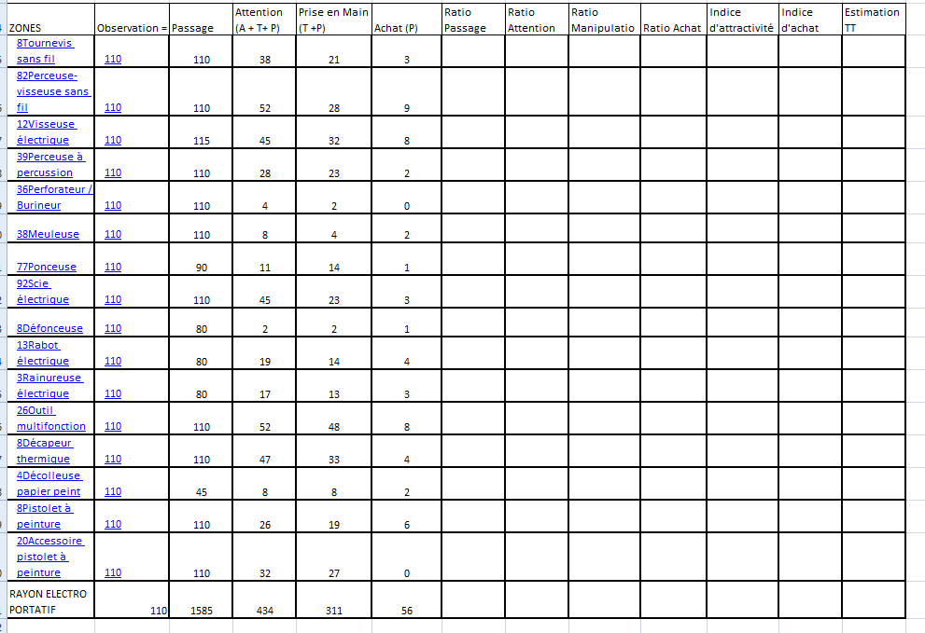
Correction :

